SCRUM

* Roles:

1. Product Owner – Samuel Nestor
2. SCRUM Master – Roberto Alcocer
3. Team Members – Samuel Nestor, Roberto Alcocer

* Reuniones:

1. Release Planning Meeting 22 agosto Lunes
2. Sprint Planning – 24 agosto miércoles compromisos
3. Daily SCRUM – Los días en que estemos desarrollando 15 min
4. Sprint Review – 3 septiembre sabados
5. Sprint Retrospective – 4 septiembre domingos

* Herramientas:

1. **ClickUp**

* SCRUM Artifacts

1. Product Backlog
2. Release Burdown
3. Sprint Backlog
4. Sprint Burdown

Proyecto:

* Tecnologías

1. Python (DB)
2. Java
3. **Spring**
4. **VS Code**
5. **MySQL**
6. **GIT**

Cuantas tablas/secciones va a ocupar?

Que necesita?

* Que archivos va a necesitar (recetas, expedientes, facturas, etc)
* Datos personales

1. Peso
2. Edad
3. Nombre
4. Sexo
5. ID

* Padecimientos

1. Genéticos
2. 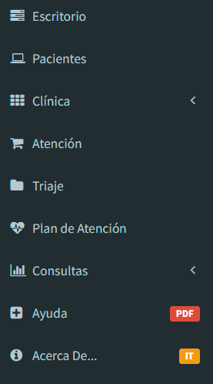
3. 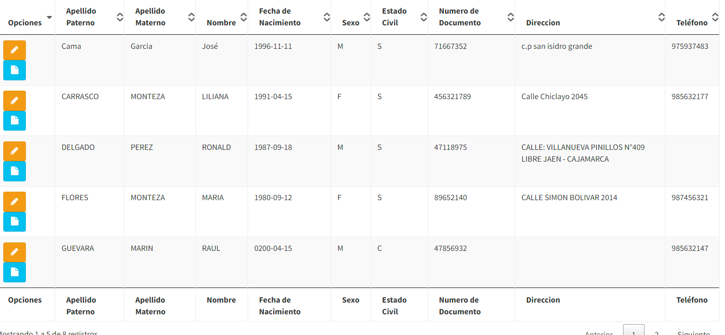

Cuanta información va a guardar (aprox.) *

Cuando piensa abrir aprox.?

En que sistema OS vamos a trabajar?